PHIẾU HỌC TẬP CHỦ ĐỘNG (PHT) - C# CĂN BẢN
Môn học: FIT4016: Thiết kế, Lập trình Back-End

Học phần: C# Căn Bản (Chương 1)

PHIẾU HỌC TẬP C# [01] - C# LÀ GÌ? CÁC KHÁI NIỆM CỐT LÕI
Họ và tên: Mạc Đức Thắng

Lớp: CNTT 18-01

Video đã xem (Link): https://www.youtube.com/watch?v=9kohr6pMwag&list=PL33lvabfss1wUj15ea6W0A-TtDOrWWSRK&index=1

1. Kiến thức cốt lõi (Tóm tắt bằng lời của bạn)
Sau khi xem video, hãy trả lời các câu hỏi sau:
1.1 C# là gì?
- C# là viết tắt của: C Sharp (khai báo)

- C# được phát triển bởi: Anders Heijlsberg

- C# chạy trên nền tảng: .NET Framework / .NET Core

- Vai trò của C# trong lập trình back-end là gì?
C# đóng vai trò cốt lõi trong backend, chủ yếu thông qua ASP.NET Core để xây dựng các dịch vụ web, API hiệu suất cao, microservices và ứng dụng đám mây đáng tin cậy, xử lý logic nghiệp vụ, kết nối cơ sở dữ liệu và đảm bảo tính bảo mật, nhờ vào cú pháp hiện đại, mạnh mẽ và tính hướng đối tượng, cho phép tạo ra các ứng dụng quy mô lớn, có khả năng mở rộng và dễ bảo trì.

  - So sánh C# với các ngôn ngữ khác
Hãy điền vào bảng so sánh sau:

Ngôn ngữ | Nền tảng | Lĩnh vực sử dụng | Ưu điểm
C# | .NET | Server (Backend): Ứng dụng Web/API quy mô lớn (ASP.NET Core), Microservices.  Client: Ứng dụng Desktop Windows (WPF), Mobile (MAUI), Web Frontend (Blazor). | Hệ sinh thái đồng bộ (Microsoft), hiệu suất cao. Lý tưởng cho các ứng dụng có cả Client và Server trong cùng một ngôn ngữ/khuôn khổ.
PHP | Web Server | Web back-end | Tốc độ triển khai Web Server-Side nhanh, dễ học, cộng đồng lớn, chi phí lưu trữ thấp. Chuyên môn hóa cho Backend Web.
Java | JVM | Server (Backend): Ứng dụng Enterprise, Big Data, dịch vụ tài chính (Spring Boot, Jakarta EE).  Client: Ứng dụng Desktop (JavaFX), Phát triển Mobile Android Native. | Bảo mật và ổn định cao, khả năng mở rộng tốt, được ưa chuộng trong các hệ thống Server lớn cấp doanh nghiệp.
Python | Đa nền tảng | Server (Backend): Web API (Django, Flask), Dịch vụ AI/Machine Learning, Khoa học dữ liệu.  Client: Scripting tự động hóa, ứng dụng Desktop đơn giản. | Cú pháp rõ ràng, dễ đọc. Thư viện khổng lồ hỗ trợ Data Science/AI, giúp Backend phát triển nhanh các dịch vụ tính toán phức tạp.
  - Vai trò của C# trong mô hình Client-Server
Hãy điền vào sơ đồ sau:

Client (Trình duyệt)

↓ (HTTP Request)

[Web Server chạy ngôn ngữ: PHP]

↓ (HTTP Response: HTML/JSON)

Client nhận dữ liệu hiển thị

Câu hỏi: Tại sao C# lại được sử dụng cho phần server-side thay vì client-side?
C# được ưu tiên sử dụng cho phần Server-side (Backend) thay vì Client-side trình duyệt truyền thống chủ yếu vì lý do hiệu suất, bảo mật và môi trường thực thi. Nền tảng ASP.NET Core của C# được thiết kế để xây dựng các dịch vụ Web và API hiệu suất cao, có khả năng xử lý hàng ngàn yêu cầu đồng thời và quản lý logic nghiệp vụ phức tạp, điều tối quan trọng đối với máy chủ. Hơn nữa, vì mã Server-side xử lý dữ liệu nhạy cảm và tương tác với cơ sở dữ liệu, tính chất ngôn ngữ biên dịch tĩnh của C# giúp tăng cường độ ổn định và bảo mật. Mặc dù các công nghệ mới như Blazor cho phép C# chạy ở Client-side thông qua WebAssembly, Server-side vẫn là nơi những ưu điểm cốt lõi của ngôn ngữ này được phát huy mạnh mẽ nhất.

2. Ví dụ thực hành (Chuẩn bị môi trường)
Kịch bản: Bạn sẽ cài đặt môi trường C# và chạy chương trình "Hello World" đầu tiên.
2.1 Các bước chuẩn bị
// TODO 1: Cài đặt Visual Studio Community (hoặc Visual Studio Code + .NET SDK)

- Tải từ: https://visualstudio.microsoft.com/vs/community/
- Hoặc dùng: https://code.visualstudio.com/ + https://dotnet.microsoft.com/download

// TODO 2: Tạo project C# console mới

Nếu dùng Visual Studio:

File → New → Project → Console App (.NET) → Đặt tên: HelloWorldCSharp

Nếu dùng Terminal (VS Code):

dotnet new console -n HelloWorldCSharp

cd HelloWorldCSharp

// TODO 3: Mở file Program.cs vừa được tạo

2.2 Viết chương trình đầu tiên
Code mẫu (Starter Code):

// TODO 1: Khai báo namespace

using System;

// TODO 2: Khai báo class

class Program

{

// TODO 3: Khai báo Main method (điểm khởi đầu của chương trình)

static void Main()

{

// TODO 4: In ra một thông điệp

Console.WriteLine("Chào mừng đến với C#!");

// TODO 5: Khai báo 3 biến và hiển thị chúng

string ten = "Mạc Đức Thắng"; // Chuỗi ký tự

int tuoi = 25; // Số nguyên

double diem = 8.5; // Số thực

Console.WriteLine("Tên: " + ten);

Console.WriteLine("Tuổi: " + tuoi);

Console.WriteLine("Điểm: " + diem);

// TODO 6: Sử dụng string interpolation (cách hiện đại)

Console.WriteLine($"Thông tin: {ten}, tuổi {tuoi}, điểm {diem}");

}

}

// TODO: Chạy chương trình

Trong Visual Studio:

Nhấn F5 hoặc Ctrl + F5

Trong Terminal:

dotnet run

3. Yêu cầu Bằng chứng (Proof of Work)
- Ảnh chụp màn hình Kết quả:

Chụp ảnh màn hình console hiển thị output sau khi chạy chương trình.

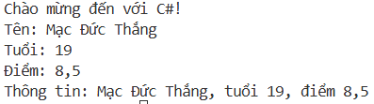
- Code đã hoàn thiện:

Dán toàn bộ code của file Program.cs mà bạn đã viết.
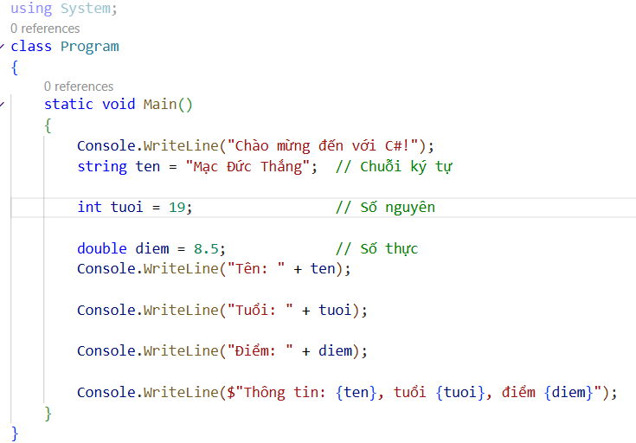

4. Câu hỏi Phản biện (Bắt buộc)
Một điều tôi chưa hiểu rõ hoặc muốn hỏi thêm về chủ đề này:

Nếu không có namespace “System” thì code sẽ thay đổi như thế nào?
Console có phải là 1 loại thư viện không ?

PHIẾU HỌC TẬP C# [02] - CÁC CẤU TRÚC ĐIỀU KHIỂN VÀ
VÒNG LẶP
Họ và tên: Mạc Đức Thắng

Lớp:CNTT 18-01

Video đã xem (Link): https://www.youtube.com/watch?v=O3ijcGpEgSY&list=PL33lvabfss1wUj15ea6W0A-TtDOrWWSRK&index=9
https://www.youtube.com/watch?v=0NYj4QkJx4U&list=PL33lvabfss1wUj15ea6W0A-TtDOrWWSRK&index=10
https://www.youtube.com/watch?v=mKLRETK9slQ&list=PL33lvabfss1wUj15ea6W0A-TtDOrWWSRK&index=13
https://www.youtube.com/watch?v=QW-1sWoK3Bo&list=PL33lvabfss1wUj15ea6W0A-TtDOrWWSRK&index=15
https://www.youtube.com/watch?v=06rWN7e55Ic&list=PL33lvabfss1wUj15ea6W0A-TtDOrWWSRK&index=16
https://www.youtube.com/watch?v=0YzMWQ_Tgyw&list=PL33lvabfss1wUj15ea6W0A-TtDOrWWSRK&index=17

1. Kiến thức cốt lõi (Các cú pháp quan trọng)
Sau khi xem video, hãy hoàn thành bảng sau:

Cấu trúc | Cú pháp C# | Mục đích | Ví dụ
if...else | if (điều kiện) { ... } else { ... } | Ra quyết định có điều kiện: Thực hiện một khối mã nếu một điều kiện là Đúng (True), và thực hiện khối mã khác nếu điều kiện là Sai (False). | int mucPin = 15;  if (mucPin < 20)  {  // Điều kiện Đúng  Console.WriteLine("Cảnh báo: Pin yếu, hãy sạc ngay!");  }  else if (mucPin >= 80)  {  // Điều kiện khác  Console.WriteLine("Pin đầy đủ.");  }  else  {  // Trường hợp còn lại  Console.WriteLine("Mức pin bình thường.");  }
switch | switch (biến) { case:  break; } | Lựa chọn đa chiều: So sánh một biến/biểu thức với nhiều giá trị cố định khả dĩ khác nhau một cách hiệu quả hơn if-else lồng nhau. | int maLoi = 404;  string moTaLoi;  switch (maLoi)  {  case 200:  moTaLoi = "OK - Yêu cầu thành công.";  break;  case 404:  moTaLoi = "Not Found - Không tìm thấy tài nguyên.";  break;  case 500:  moTaLoi = "Internal Server Error - Lỗi máy chủ.";  break;  default:  moTaLoi = "Mã lỗi không xác định.";  break;  }  Console.WriteLine($"Mã {maLoi}: {moTaLoi}");
for | for (int i = 0; i < n; i++) { } | Lặp theo số lần xác định: Lặp lại một khối mã một số lần cố định hoặc khi biết trước điểm bắt đầu và kết thúc của vòng lặp. | string[] sanPhams = { "Laptop", "Điện thoại", "Máy tính bảng" };  // Lặp từ phần tử 0 đến hết mảng  for (int i = 0; i < sanPhams.Length; i++)  {  Console.WriteLine($"Sản phẩm thứ {i + 1}: {sanPhams[i]}");  }
while | while (điều kiện) { } | Lặp theo điều kiện: Lặp lại một khối mã cho đến khi một điều kiện trở nên Sai (False). Số lần lặp có thể không xác định trước. | decimal soDu = 500.00m;  decimal giaGiaoDich = 100.00m;  int soGiaoDich = 0;  while (soDu >= giaGiaoDich)  {  soDu -= giaGiaoDich;  soGiaoDich++;  Console.WriteLine($"Giao dịch thành công. Số dư còn lại: {soDu:C}");  }  Console.WriteLine($"Tổng cộng đã thực hiện {soGiaoDich} giao dịch.");
do...while | do { } while (điều kiện); | Lặp tối thiểu một lần: Tương tự while, nhưng đảm bảo khối mã bên trong được thực thi ít nhất một lần trước khi kiểm tra điều kiện lặp. | int soNhap;  do  {  Console.Write("Vui lòng nhập một số lớn hơn 0: ");  // Giả sử người dùng nhập số  if (int.TryParse(Console.ReadLine(), out soNhap))  {  // Kiểm tra sau khi thực thi khối lệnh  }  else  {  soNhap = 0; // Đặt về 0 để lặp lại nếu nhập không phải số  }  } while (soNhap <= 0);  Console.WriteLine($"Bạn đã nhập số hợp lệ: {soNhap}");

2. Ví dụ thực hành (Bắt buộc)
Kịch bản: Bạn sẽ tạo một chương trình quản lý điểm sinh viên đơn giản sử dụng if/else và vòng lặp.

Code Khởi đầu (Starter Code):

using System;

class Program

{

static void Main()

{

Console.WriteLine("=== Chương trình Xếp loại Sinh viên ===\n");

// TODO 1: Khai báo biến thông tin sinh viên

// string hoVaTen = "Mạc Đức Thắng"; (Thay bằng tên của bạn)

// double diem = 7.5; (Thay bằng điểm của bạn)

// TODO 2: In ra thông tin sinh viên

// Console.WriteLine($"Họ tên: {hoVaTen}");

// Console.WriteLine($"Điểm: {diem}\n");

// TODO 3: Viết cấu trúc if/else if/else để xếp loại

// Tiêu chí:

// - Nếu điểm >= 8.5 => "Giỏi"

// - Nếu điểm >= 7.0 => "Khá"

// - Nếu điểm >= 5.5 => "Trung bình"

// - Nếu điểm < 5.5 => "Yếu"

// (Viết code của bạn tại đây)

// TODO 4: Viết vòng lặp for để in ra bảng điểm của 3 sinh viên

// Gợi ý: Tạo 2 mảng lưu tên và điểm, rồi dùng for để duyệt

string[] tenSV = { "Nguyễn Văn A", "Trần Thị B", "Lê Văn C" };

double[] diemSV = { 8.5, 7.2, 5.8 };

Console.WriteLine("\n=== Bảng Điểm ===");

for (int i = 0; i < tenSV.Length; i++)

{

// TODO 5: In ra tên, điểm và xếp loại của từng sinh viên

// (Viết code của bạn tại đây)

}

// TODO 6: (Tùy chọn) Dùng while loop để tính tổng điểm

// Gợi ý: Duyệt mảng diemSV và cộng tất cả lại

double tongDiem = 0;

int j = 0;

while (j < diemSV.Length)

{

// (Viết code của bạn tại đây)
j++;

}

Console.WriteLine($"\nTổng điểm: {tongDiem}");

Console.WriteLine($"Điểm trung bình: {tongDiem / diemSV.Length:F2}");

}

}

3. Yêu cầu Bằng chứng (Proof of Work)
- Code đã hoàn thiện: Dán toàn bộ code của file Program.cs.

using System;

class Program

{

static void Main()

{

Console.WriteLine("=== Chương trình Xếp loại Sinh viên ===\n");

// TODO 1: Khai báo biến thông tin sinh viên

string hoVaTen = "Mạc Đức Thắng";

double diem = 7.5;

// TODO 2: In ra thông tin sinh viên

Console.WriteLine($"Họ tên: {hoVaTen}");

Console.WriteLine($"Điểm: {diem}\n");

// TODO 3: Viết cấu trúc if/else if/else để xếp loại

// Tiêu chí:

// - Nếu điểm >= 8.5 => "Giỏi"

// - Nếu điểm >= 7.0 => "Khá"

// - Nếu điểm >= 5.5 => "Trung bình"

// - Nếu điểm < 5.5 => "Yếu"

if (diem >= 8.5)

{

Console.WriteLine("Xếp loại: Giỏi");

}

else if (diem >= 7.0)

{

Console.WriteLine("Xếp loại: Khá");

}

else if (diem >= 5.5)

{

Console.WriteLine("Xếp loại: Trung bình");

}

else

{

Console.WriteLine("Xếp loại: Yếu");

}

// TODO 4: Viết vòng lặp for để in ra bảng điểm của 3 sinh viên

// Gợi ý: Tạo 2 mảng lưu tên và điểm, rồi dùng for để duyệt

string[] tenSV = { "Nguyễn Văn A", "Trần Thị B", "Lê Văn C" };

double[] diemSV = { 8.5, 7.2, 5.8 };

Console.WriteLine("\n=== Bảng Điểm ===");

for (int i = 0; i < tenSV.Length; i++)

{

// TODO 5: In ra tên, điểm và xếp loại của từng sinh viên

string xeploai;
if (diemSV[i] >= 8.5)
{
xeploai = "Giỏi";
}
else if (diemSV[i] >= 7.0)
{
xeploai = "Khá";
}
else if (diemSV[i] >= 5.5)
{
xeploai = "Trung bình";
}
else
{
xeploai = "Yếu";
}
Console.WriteLine($"Họ tên: {tenSV[i]}, Điểm: {diemSV[i]}, Xếp loại: {xeploai}");

}

// TODO 6: (Tùy chọn) Dùng while loop để tính tổng điểm

// Gợi ý: Duyệt mảng diemSV và cộng tất cả lại

double tongDiem = 0;

int j = 0;

while (j < diemSV.Length)

{

tongDiem += diemSV[j];
j++;

}

Console.WriteLine($"\nTổng điểm: {tongDiem}");

Console.WriteLine($"Điểm trung bình: {tongDiem / diemSV.Length:F2}");

}

}

- Ảnh chụp màn hình Kết quả: Chạy chương trình và chụp ảnh output.
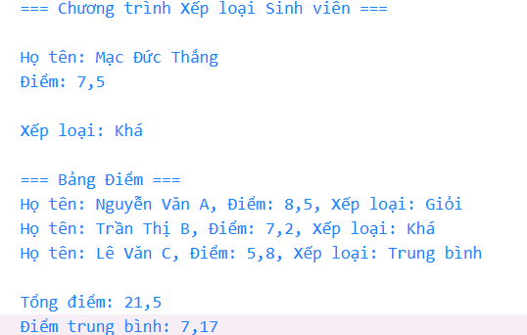

4. Câu hỏi Phản biện (Bắt buộc)
Một điều tôi chưa hiểu rõ hoặc muốn hỏi thêm:

diemSV.Length:F2 là gì?

